导论课报告与评分说明

一、题目

1. 计算机网络领域，你最感兴趣的1个问题？（如物联网、云计算、自组织网络、流量控制、信息安全、隐私等等）列举该问题的由来，可能的解决办法，应用前景等等。

2. 计算机网络领域，你最感兴趣的企业家或科学家是谁？为其列一个传记;或者选择当代网络的一个热点事件，谈谈这一事件的启示。

3.列举计算机网络领域全世界最好的十个期刊、十个最好的会议、十个最牛的科学家或企业家和十个最好的学校。

4.你对你的职业发展、专业期待等方面有何建议？（可选题）

二、评分说明

1 平时抽查点名，平时成绩占总评20%

2 报告成绩占80%。

三、报告提交时间

2017年11月3日下午5点前交到北一楼233办公室。

同时提交电子档，电子档以学号+姓名+课程的命名方式。

例：”20171000160\_李全可\_导论报告.doc”

联系电话 李老师 13657295378 QQ: 529070245

附报告 首页和末页



《网络科学导论》

课程报告

姓 名： 谢腾 学 号： 20171001452

院（系）： 计算机学院 专 业： 网络工程

指导教师： 李振华 职 称： 教授

2018 年 10 月

### 流量控制问题由来：

极度利用[峰值带宽](https://baike.baidu.com/item/%E5%B3%B0%E5%80%BC%E5%B8%A6%E5%AE%BD" \t "_blank)，带宽[统计复用](https://baike.baidu.com/item/%E7%BB%9F%E8%AE%A1%E5%A4%8D%E7%94%A8/7722963)的服务模型随之失效，运背商运营成本增bR民时间高度拥塞的网络带来网络管理的困难和功能失效的危险;实时性要求较高的服务，例如[VoIP](https://baike.baidu.com/item/VoIP/110300" \t "_blank)、StreamingVide。和Audio将面临前所未有的不确定的网络运行环境;[网络拥塞](https://baike.baidu.com/item/%E7%BD%91%E7%BB%9C%E6%8B%A5%E5%A1%9E)导致的业务投诉增加，服务品质下降

传统的[流量控制](https://baike.baidu.com/item/%E6%B5%81%E9%87%8F%E6%8E%A7%E5%88%B6/3441910)只针对IP与端口进行控制，这在基于服务型的网络环境中是没有问题的。

随着P2P[端到端](https://baike.baidu.com/item/%E7%AB%AF%E5%88%B0%E7%AB%AF/8851783)的应用蓬勃发展，以BT为代表的应用已经成为[网络流量](https://baike.baidu.com/item/%E7%BD%91%E7%BB%9C%E6%B5%81%E9%87%8F/7489548)中的主要部分。这类应用的特点是：通讯流量巨大、种类繁多、无固定服务端口、特征变化迅速、检测困难。传统管理P2P应用，会面临以下局限：

（1）阻塞P2P常用端口：一方面拒绝了用户的正常通信要求，降低或者违反了服务条约，另一方面导致了P2P应用转向使用随机端口和专用端口（如HTTP [80端口](https://baike.baidu.com/item/80%E7%AB%AF%E5%8F%A3/7581041)）躲避检查；

（2）使用NAT方法隐藏用户[公网IP](https://baike.baidu.com/item/%E5%85%AC%E7%BD%91IP/8881123)：导致了SAT穿越技术在P2P软件中的广泛应用；

（3）阻塞P2P对等端向P2P信息服务节点的通信：导致了P2P对等端使用[代理服务器](https://baike.baidu.com/item/%E4%BB%A3%E7%90%86%E6%9C%8D%E5%8A%A1%E5%99%A8)的方法躲避检测，也导致P2P信息服务节点向随机分布和隐藏的方向发展；

（4）限制用户的[上行带宽](https://baike.baidu.com/item/%E4%B8%8A%E8%A1%8C%E5%B8%A6%E5%AE%BD)：违反了服务条约而且向公网用户的数据请求增大。

可能解决的办法**：**

HTTD带宽流量管理解决方案要解决P2P流量管理的困难，深度[协议分析](https://baike.baidu.com/item/%E5%8D%8F%E8%AE%AE%E5%88%86%E6%9E%90/7110743)是最终解决方案。基于协议内容的[流量控制](https://baike.baidu.com/item/%E6%B5%81%E9%87%8F%E6%8E%A7%E5%88%B6/3441910)技术（Traffic Management by Application）和深层速率控制技术（Deeper Kate Control）为这些问题的解决带来曙光。普通的优化技术相比，HTTD带宽流量管理系列产品所使用的几项专有技术有以下几个显著特点：

（1） 基于内容进行会话识别可以通过高速的深层[协议分析](https://baike.baidu.com/item/%E5%8D%8F%E8%AE%AE%E5%88%86%E6%9E%90/7110743)，识别每一个网络会话所属的应用，可以针对某种协议进行拦截或者制定相应的带宽分配策略，而传统的[路由器](https://baike.baidu.com/item/%E8%B7%AF%E7%94%B1%E5%99%A8)和防火墙等网络设备只能根据端口进行最初级的识别。

（2） 智能的带宽调节功能可以根据网络负载智能调节网内的终端带宽分配方式，例如：如果网络负载较重则自动限制那此流量较大的终端，保证多数用户的网络应用能够正常、快速的得到响应；当网络负载较轻时，则采用宽松的带宽处理策略，以便网络的带宽能得到充分的利用。

（3）基于终端的资源控制仅需设定一条规则，即可限定每台终端的带宽使用下限，同时可以设定每台终端的会话数量，防止由一病毒等原因造成的网络资源耗尽。

（4） 带宽的按需动态分配，由于HTTD带宽管理系统能看懂网络从第二到第七的协议层乃至会话间的关联，它能自动地分辨各种不同的协议、服务和应用。深层速率控制技术（Deeper Rate Control）会根据IP地址、子网、服务器地点、协议、应用端口、应用类型等基本特点及应用的关联性分析将这个信息流和其他信息流区分开来，再根据不同的需要，给予适当或应有的带宽级别（Privilege）和带宽政策（Policy），带宽级别和带宽政策可以按区间划分，实施方式是硬性或弹性的，根据不同的灵活实施，可以确保广域网[有限资源](https://baike.baidu.com/item/%E6%9C%89%E9%99%90%E8%B5%84%E6%BA%90/9733289)的按需动态分配。

# 应用前景：

在电信和金融领域带宽应用主要表现在[SLA](https://baike.baidu.com/item/SLA/2957862)（服务等级协议）上，通过带宽管理设备给不同等级的用户提供不同等级的带宽服务，从而保障[核心客户](https://baike.baidu.com/item/%E6%A0%B8%E5%BF%83%E5%AE%A2%E6%88%B7/847660)的[投资回报率](https://baike.baidu.com/item/%E6%8A%95%E8%B5%84%E5%9B%9E%E6%8A%A5%E7%8E%87/89993)。

在教育、政府等应用，[带宽管理器](https://baike.baidu.com/item/%E5%B8%A6%E5%AE%BD%E7%AE%A1%E7%90%86%E5%99%A8/12751972)主要应用集中在对P2P的管理方面，尤其是BT的管理。同时带宽管理设备也开始作为视频会议的[QoS](https://baike.baidu.com/item/QoS/404053)的保障设备出现。由于P2P等应用的客户端不断升级，所以只有具有自主研发的国内产品才能实现快速根据新版本推出管理策略，在这个应用上国际厂商不具有优势。　当然作为带宽管理器，还具有更多的应用方式。如以下的应用：

一、网络应用透明度问题，通过[带宽](https://baike.baidu.com/item/%E5%B8%A6%E5%AE%BD)管理器可以让以前未知的网络应用的状况能够详细查看。

二、防范突发的流量激增和未知应用的攻击，如[DoS攻击](https://baike.baidu.com/item/DoS%E6%94%BB%E5%87%BB/3792374)等，保障网络安全。

三、评估核心应用的价值，通过对核心应用流量的监查，了解核心应用的使用率与效率。

四、保证关键应用（如：CRM、VPN、[无线网络](https://baike.baidu.com/item/%E6%97%A0%E7%BA%BF%E7%BD%91%E7%BB%9C)、[视频会议](https://baike.baidu.com/item/%E8%A7%86%E9%A2%91%E4%BC%9A%E8%AE%AE)、VoIP、等）所需的带宽，保证任何时候关键应用不受阻

五、准确评估网络的负载能力以及新应用上线对整体网络应用的影响，保证客户的IT投资合理性。

六、实现按照用户的等级提供不同的网络资源配给，保障客户核心用户的网络价值。

七、降低网络管理人员的重复操作，并提供应用的量化数据，便于管理层根据应用状况做出决策。

这些应用只是在一些具体案例中出现，大部分用户还没有将带宽管理与自身的网络管理进行有效的融合。应用的前景很大。

# 5000元组装电脑

1 CPU+主板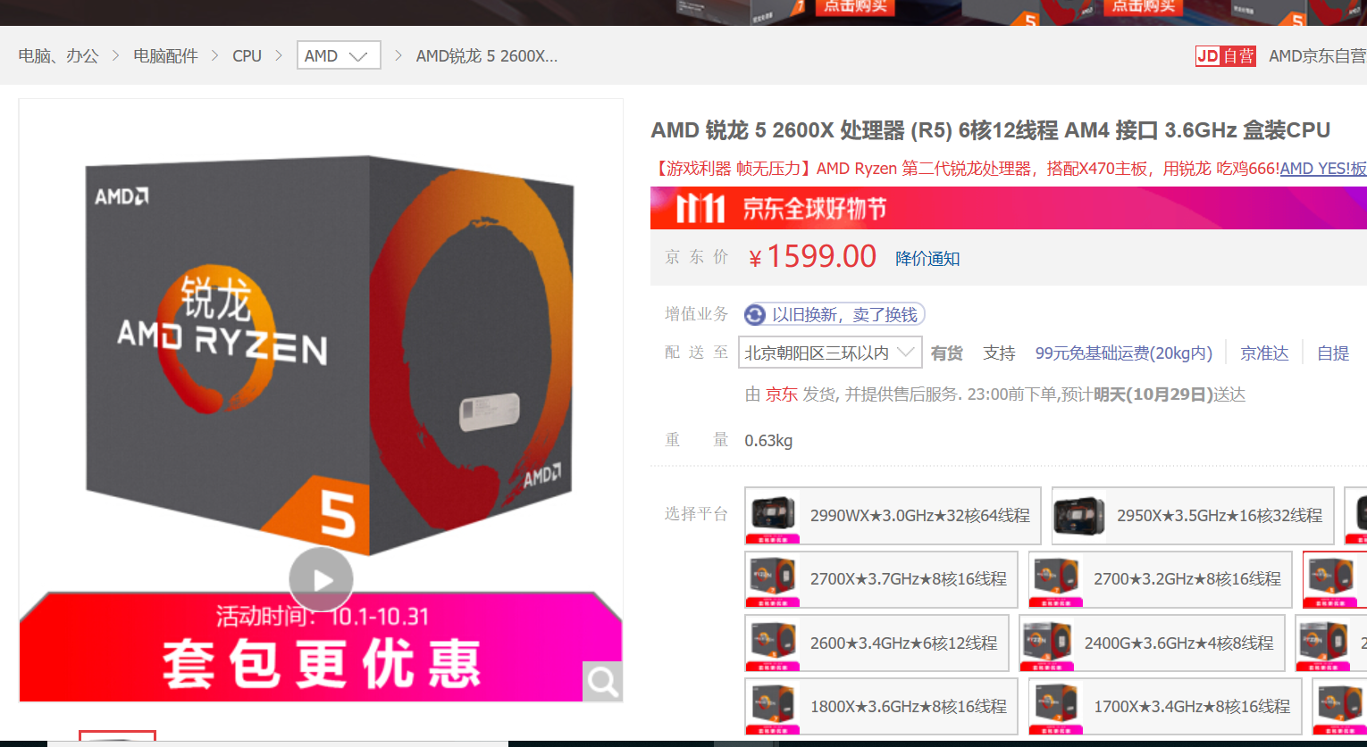

2显卡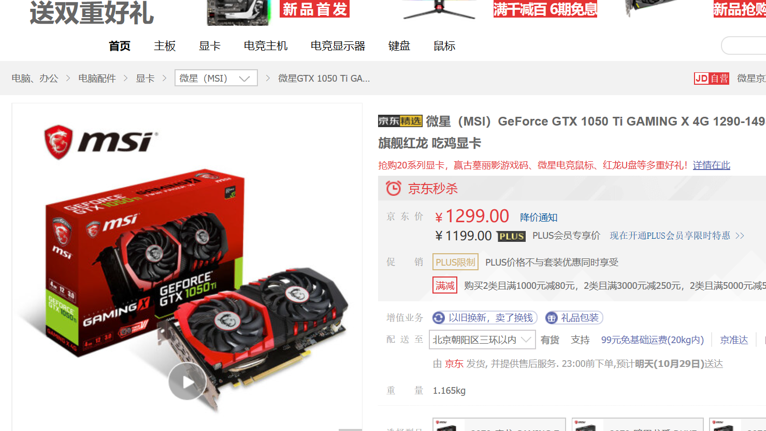

3 显示器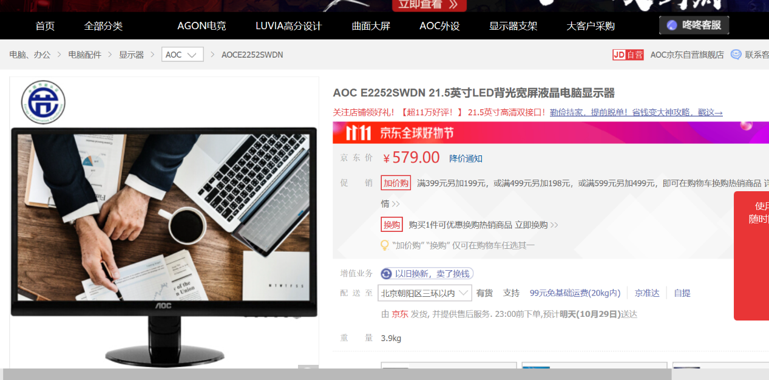

4 机箱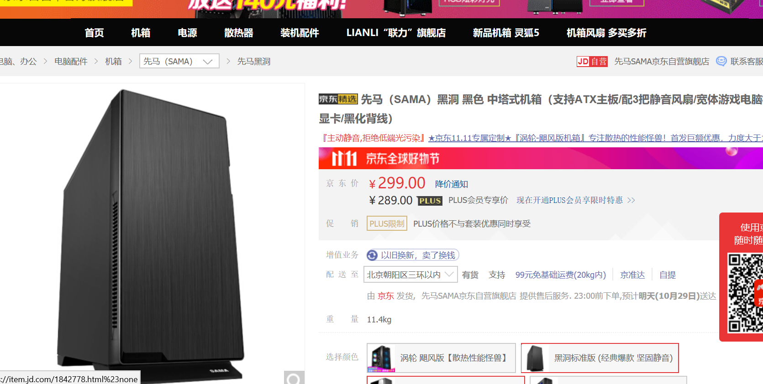

## 5 电源

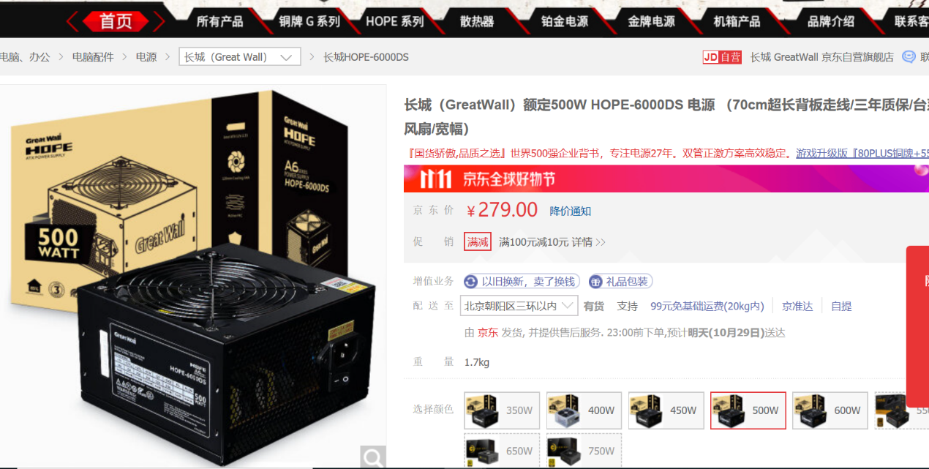

## 6 硬盘

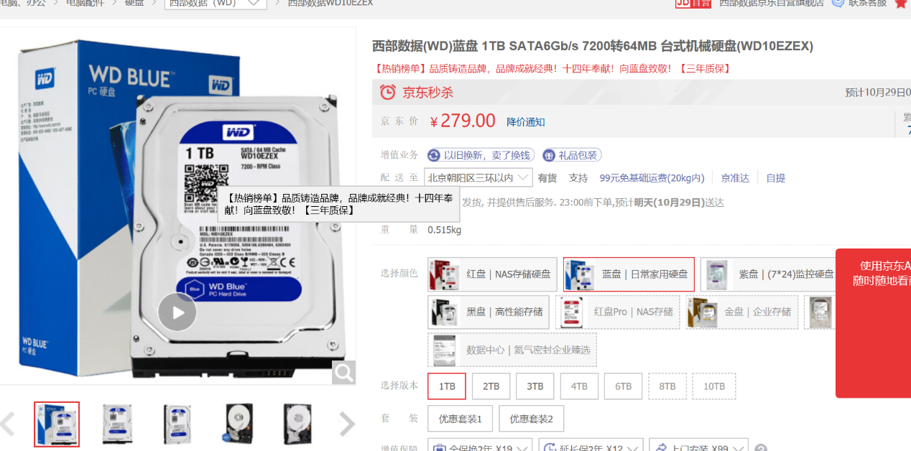

## 7 内存条

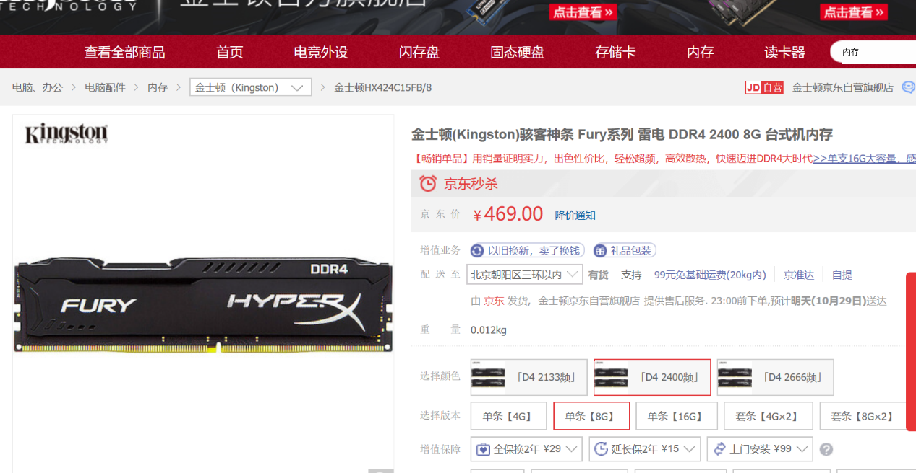

299+469+1299+579+279=4804<5000 故条件达成！

《网络科学导论》

评语

成绩：